รองนายกเทศมนตรี ข้าราชการ พนักงานเทศบาลตำบลป่าก่อดำ เข้าปรับปรุงบ้านผู้พิการ ภายในเขต
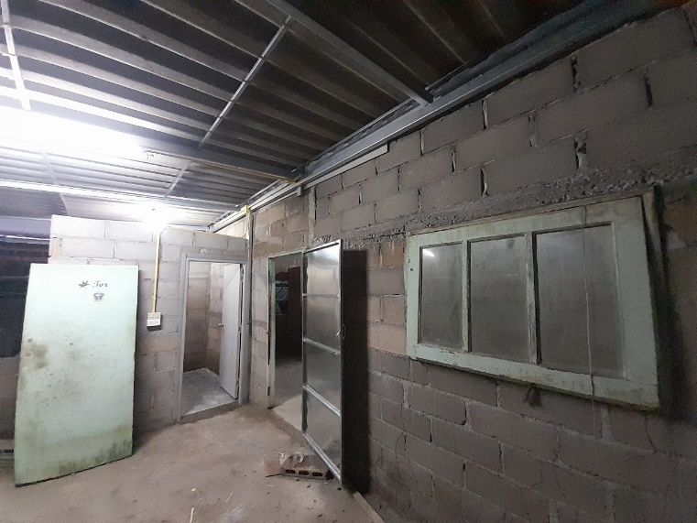
เทศบาลตำบลป่าก่อดำ หมู่ที่ 9 ตำบลป่าก่อดำ อำเภอแม่ลาว จังหวัดเชียงราย
